**Documento de Negocio**

**Proyecto Sistema de Ventas**

**Versión 1.0**

**Historial de Revisiones**

|  |  |  |  |
| --- | --- | --- | --- |
| **Fecha** | **Versión** | **Descripción** | **Autor** |
| 30/10/2016 | 1.0 | Versión preliminar como una propuesta de desarrollo. | Equipo de Diseño |
|  |  |  |  |
|  |  |  |  |
|  |  |  |  |
|  |  |  |  |
|  |  |  |  |
|  |  |  |  |

**Documento de Negocio**

1. **Introducción**
   1. **Propósito**

El propósito del documento de negocio es el de presentar como se desarrolla cada proceso del software (CUS).

* 1. **Definiciones, siglas y abreviaturas**

Ver documento **de glosario de términos.**

1. **Proceso 1: Mantenimiento del producto CUS)**
   1. **Ficha de Proceso**

|  |  |  |  |
| --- | --- | --- | --- |
| **Número o código**  **de proceso** | PROC-001 | **Proceso** | Mantenimiento del producto |
|  |  | **Responsable** | Diego Delfin |
| **Objetivo / Propósito** | Realizar el registro de un producto.  Editar cualquier producto. |  |  |
| **Frecuencia** | Este proceso se realiza cada vez que se quiere crear un nuevo producto y a la vez se quiera modificar cualquier producto requerido. |  |  |

|  |  |  |  |
| --- | --- | --- | --- |
| **Identificador** | **Actividad** | **Datos de Entrada** | **Datos de Salida** |
| 1 | Determinar la funcionalidad del negocio | Información de las funcionalidades de Negocio. | Funcionalidad de negocio elegido. |
| 2 | Consultar productos | Funcionalidad de negocio elegida. | Lista de productos. |
| 3 | Registrar un producto | -Nombre del producto.  -Descripción del producto. | Productos creados. |
| 4 | Modificar producto | Producto creado. | Producto modificado. |

* 1. **Descripción de Actividades**

A continuación se procederá a describir las actividades, el rol que realiza la cada una de ellas y el tipo a la que pertenecen.

|  |  |  |  |  |
| --- | --- | --- | --- | --- |
| **ID** | **Actividad** | **Descripción** | **Rol** | **Tipo** |
| 1 | Determinar la funcionalidad del negocio. | Cuando el usuario decide ingresar a las funcionalidades de mantenimiento del sistema. | Usuario | Manual |
| 2 | Consultar productos. | Se realiza cuando el usuario ingresa a la funcionalidad de mantenimiento de producto. Al ingresar se visualizara un listado de los productos ya registrados anteriormente | Usuario | Manual |
| 3 | Crear un producto. | Se realiza la creación de un producto, llenando los campos con el nombre del producto y la descripción del producto. | Usuario | Manual |
| 4 | Modificar producto. | Se realiza un proceso de modificación de producto, para cada producto ya creado anteriormente, logrando modificar ya sea el campo del nombre o el de la descripción. | Usuario | Manual |

1. **Proceso 2: Mantenimiento de Vendedor (CUS)**
   1. **Ficha de Proceso**

|  |  |  |  |
| --- | --- | --- | --- |
| **Número o código**  **de proceso** | PROC-002 | **Proceso** | Mantenimiento de Vendedor |
|  |  | **Responsable** | Silvana Paz |
| **Objetivo / Propósito** | Realizar el registro de un vendedor.  Editar la información del vendedor. |  |  |
| **Frecuencia** | Este proceso se realiza cada vez que se quiere registrar un nuevo vendedor y a la vez se quiera modificar cualquier vendedor requerido. |  |  |

|  |  |  |  |
| --- | --- | --- | --- |
| **Identificador** | **Actividad** | **Datos de Entrada** | **Datos de Salida** |
| 1 | Determinar la funcionalidad del negocio | Información de las funcionalidades de Negocio | Funcionalidad de negocio elegida |
| 2 | Consultar vendedor | Funcionalidad de negocio elegida | Lista de vendedores |
| 3 | Registrar Vendedor | Nombres del vendedor  Apellidos del vendedor  Correo electrónico del vendedor  Empresa del vendedor  Estado del vendedor : Activo o Inactivo | Vendedor creado |
| 4 | Modificar Vendedor | Vendedor creado | Vendedor  modificado |

* 1. **Descripción de Actividades**

A continuación se procederá a describir las actividades, el rol que realiza la cada una de ellas y el tipo a la que pertenecen.

|  |  |  |  |  |
| --- | --- | --- | --- | --- |
| **ID** | **Actividad** | **Descripción** | **Rol** | **Tipo** |
| 1 | Determinar la funcionalidad del negocio | Cuando el usuario decide ingresar a las funcionalidades de mantenimiento del sistema. | Usuario | Manual |
| 2 | Consultar vendedor | Se realiza cuando el usuario ingresa a la funcionalidad de mantenimiento de vendedor. Al ingresar se visualizara un listado de los vendedores ya registrados anteriormente. | Usuario | Manual |
| 3 | Registrar vendedor | Se realiza la creación de un vendedor, llenando los campos que se muestran en el formulario. | Usuario | Manual |
| 4 | Modificar vendedor | Se realiza un proceso de modificación de vendedor, para cada vendedor ya creado anteriormente, logrando modificar cualquier campo del vendedor. | Usuario | Manual |

1. **Proceso 3: Mantenimiento de Cliente (CUS)**
   1. **Ficha de Proceso**

|  |  |  |  |
| --- | --- | --- | --- |
| **Número o código**  **de proceso** | PROC-003 | **Proceso** | Mantenimiento de Cliente |
|  |  | **Responsable** | Percy Palomares |
| **Objetivo / Propósito** | Realizar el registro de un cliente.  Editar la información del cliente. |  |  |
| **Frecuencia** | Este proceso se realiza cada vez que se quiere registrar un nuevo cliente y a la vez se quiera modificar cualquier cliente requerido. |  |  |

|  |  |  |  |
| --- | --- | --- | --- |
| **Identificador** | **Actividad** | **Datos de Entrada** | **Datos de Salida** |
| 1 | Determinar la funcionalidad del negocio | Información de las funcionalidades de Negocio | Funcionalidad de negocio elegida |
| 2 | Consultar cliente | Funcionalidad de negocio elegida | Lista de ventas |
| 3 | Registrar cliente | Nombres del cliente  Apellidos del cliente  Correo electrónico del cliente  Empresa del cliente  Estado del cliente: Activo o Inactivo | Cliente creado |
| 4 | Modificar cliente | Cliente creado | Cliente modificado |

* 1. **Descripción de Actividades**

A continuación se procederá a describir las actividades, el rol que realiza la cada una de ellas y el tipo a la que pertenecen.

|  |  |  |  |  |
| --- | --- | --- | --- | --- |
| **ID** | **Actividad** | **Descripción** | **Rol** | **Tipo** |
| 1 | Determinar la funcionalidad del negocio | Cuando el usuario decide ingresar a las funcionalidades de mantenimiento del sistema. | Usuario | Manual |
| 2 | Consultar cliente | Se realiza cuando el usuario ingresa a la funcionalidad de mantenimiento de cliente. Al ingresar se visualizara un listado de los clientes ya registrados anteriormente. | Usuario | Manual |
| 3 | Registrar cliente | Se realiza la creación de un cliente, llenando los campos que se muestran en el formulario. | Usuario | Manual |
| 4 | Modificar cliente | Se realiza un proceso de modificación de cliente, para cada cliente ya creado anteriormente, logrando modificar cualquier campo del cliente. | Usuario | Manual |

1. **Proceso 4: Mantenimiento de Venta (CUS)**
   1. **Ficha de Proceso**

|  |  |  |  |
| --- | --- | --- | --- |
| **Número o código**  **de proceso** | PROC-004 | **Proceso** | Mantenimiento de venta |
|  |  | **Responsable** | Silvana Paz |
| **Objetivo / Propósito** | Realizar el registro de una venta de un vendedor.  Editar cualquier venta. |  |  |
| **Frecuencia** | Este proceso se realiza cada vez que se quiere hacer una nueva venta y a la vez se quiera modificar cualquier venta requerida. |  |  |

|  |  |  |  |
| --- | --- | --- | --- |
| **Identificador** | **Actividad** | **Datos de Entrada** | **Datos de Salida** |
| 1 | Determinar la funcionalidad del negocio | Información de las funcionalidades de Negocio | Funcionalidad de negocio elegida |
| 2 | Consultar ventas | Funcionalidad de negocio elegida | Lista de ventas |
| 3 | Crear un venta | Nombre del venta  Descripción de la venta. | Venta creada |
| 4 | Modificar venta | Venta creada | Venta modificada |

* 1. **Diagrama del Proceso**

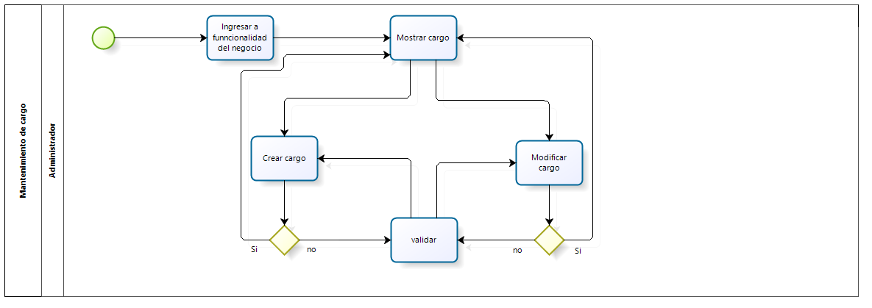

* 1. **Descripción de Actividades**

A continuación se procederá a describir las actividades, el rol que realiza la cada una de ellas y el tipo a la que pertenecen.

|  |  |  |  |  |
| --- | --- | --- | --- | --- |
| **ID** | **Actividad** | **Descripción** | **Rol** | **Tipo** |
| 1 | Determinar la funcionalidad del negocio | Cuando el usuario decide ingresar a las funcionalidades de mantenimiento del sistema. | Usuario | Manual |
| 2 | Consultar ventas | Se realiza cuando el usuario ingresa a la funcionalidad de mantenimiento de venta. Al ingresar se visualizara un listado de los ventas ya registrados anteriormente | Usuario | Manual |
| 3 | Crear un venta | Se realiza la creación de un venta, llenando los campos con el nombre del venta y la descripción del venta. | Usuario | Manual |
| 4 | Modificar venta | Se realiza un proceso de modificación de venta, para cada venta ya creado anteriormente, logrando modificar ya sea el campo del nombre o el de la descripción. | Usuario | Manual |